课时跟踪检测(三) “3S”技术的应用
一、单项选择题
(2018·苏南四区质检)如图为红嘴鸥迁徙路线图，该图准确记录了红嘴鸥族群迁徙的轨迹和繁殖信息。据此完成下题。
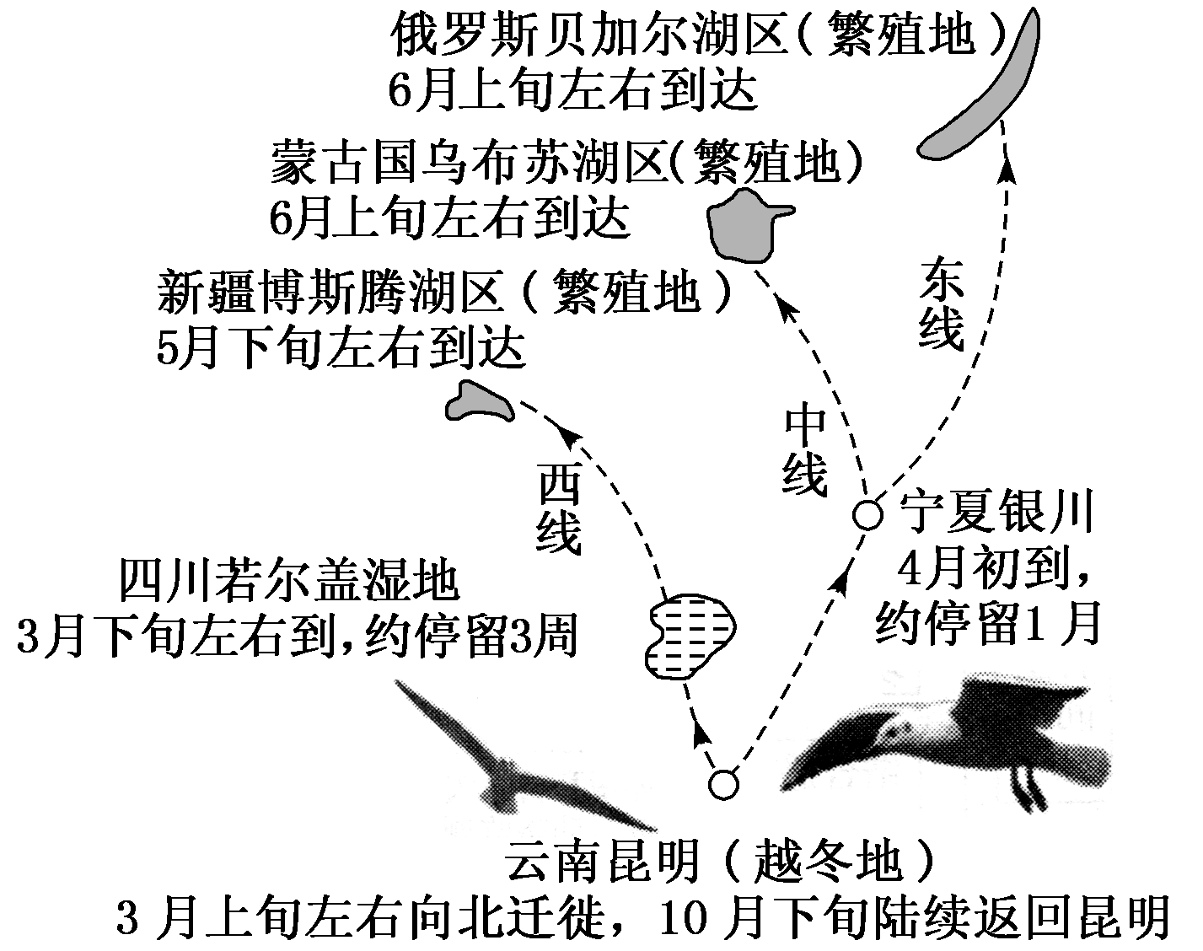
1．红嘴鸥迁徙路线图的绘制采用了3S技术中的( )
A．RS和GPS B．GPS和GIS
C．RS和GIS D．RS、GIS和GPS
解析：选B 绘制路线图需要找准坐标与方位，需用到GPS；将收集的红嘴鸥繁殖的时间、地点等信息进行分析、处理并呈现出来需要采用GIS。
2．(2018·启东中学测试)水稻是亚洲主要的粮食作物，病虫害防治是保障其高产稳产的重要措施。实时监测和预报水稻病虫害灾情所运用的地理信息技术是( )
A．全球定位系统、数字地球
B．遥感技术、地理信息系统
C．地理信息系统、数字地球
D．遥感技术、全球定位系统
解析：选B 发生病虫害的水稻与正常水稻反射的波长不同，可用遥感技术来监测；灾害预报要用到地理信息系统。
人口热力图是根据测得的热力值用不同颜色的区块叠加在地图上实时描述人群分布、密度的统计图形。下面两图分别为我国某城市8时和20时的人口热力图。据此完成3～4题。

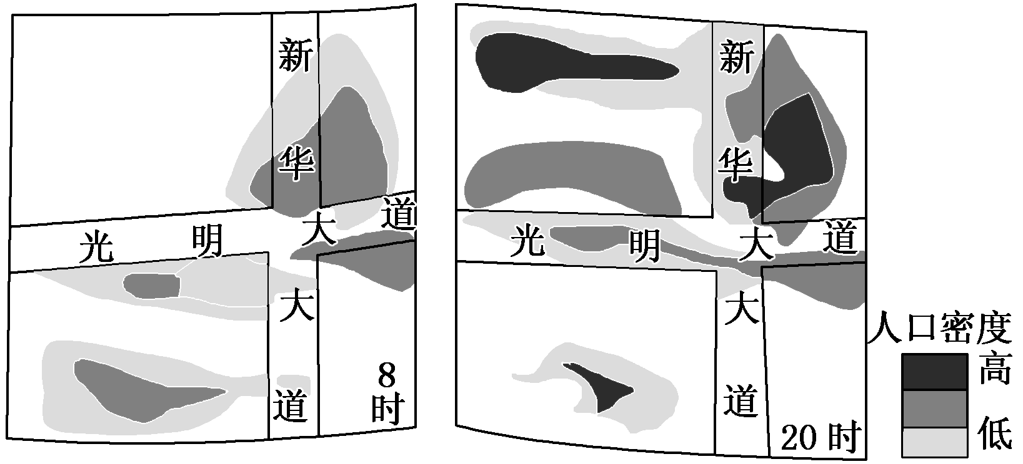

3．绘制人口热力图需要用到的地理信息技术是( )
A．GPS和RS B．GPS和GIS
C．RS和数字地球 D．RS和GIS
4．根据人口热力图，可以( )
A．统计该市人口数量
B．分析城市人口迁移方向
C．确定城市用地类型
D．预测城市人口增长率
解析：3.D 4.C 第3题，人口热力需要利用遥感技术(RS)测量，而图形最后的合成叠加则需要用到GIS技术。第4题，人口热力图反映了城市不同区域的人口密度分布情况，根据人口密度可以确定交通、商业区布局等用地类型及其合理性。但是不能统计人口数量、人口迁移方向以及预测城市人口增长率。
(2018·江苏六校联考)某科技公司研发了无桩借还车的运营模式。人们通过智能手机就能快速租用和归还单车。如图示意北京某用户在一天中不同时段查询到的同一区域单车分布情况。读图，完成5～6题。
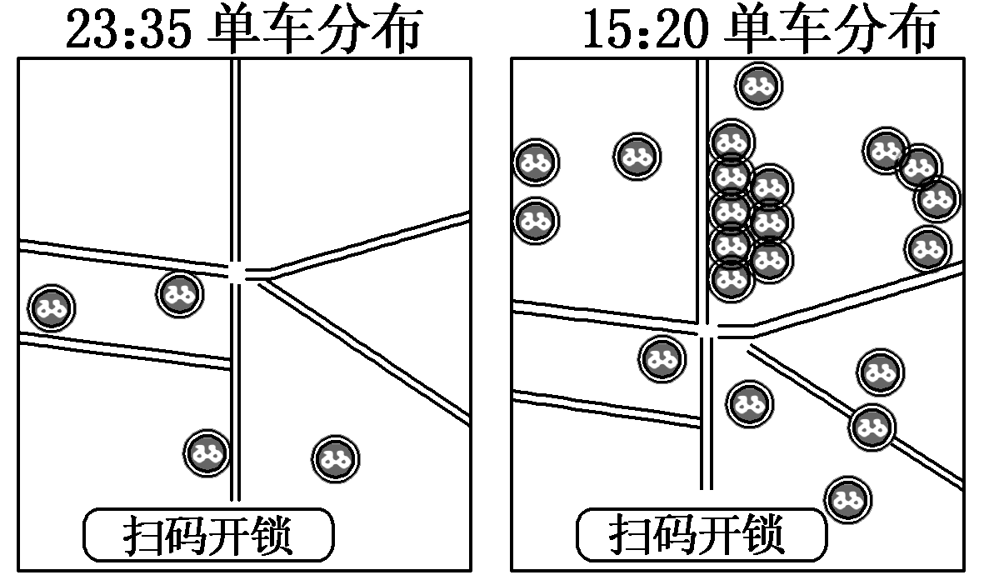
5．图中所示的手机功能主要运用的地理信息技术是( )
A．GIS B．RS和GPS
C．RS和GIS D．GPS和GIS
6．共享单车推广使用的影响主要是( )
A．使城市交通设施更加完善
B．使城市空气质量恶化
C．使城市公交客运流量增加
D．使城区交通压力增大
解析：5.D 6.A 第5题，用手机确定地理位置，主要依靠GPS；将获得的单车分布数据进行统计分析，应该使用GIS。第6题，共享单车的推广使用会使城市交通设施更加完善；减少了私家车的使用，使城市空气质量有所提高；能缓解交通拥堵状况，减轻城市的交通压力；使用共享单车出行多为短途，公交客流量可能会相对减少。
某市泥石流易发生在下列三项条件都同时具备的地方：(1)河道；(2)陡坡；(3)大量松散土石分布。该市的地理信息经数字化后，处理分析得出下表。据此回答7～8题。
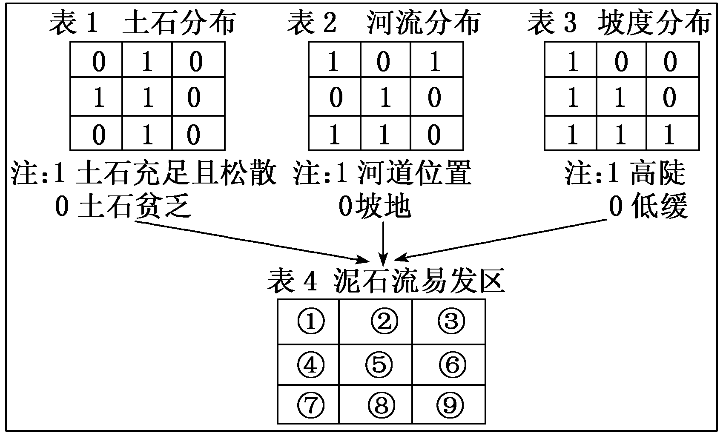
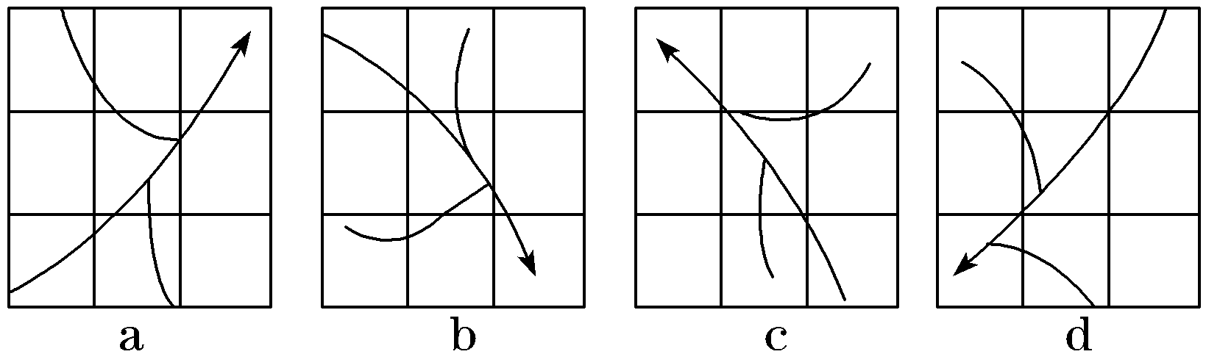
7．上图中，符合该市河流流向的选项是( )
A．a B．b
C．c D．d
8．该市易发生泥石流的区域是( )
A．①⑦ B．③⑦
C．②④ D．⑤⑧
解析：7.A 8.D 第7题，河流应是自高处往低处流，根据表3的坡度分布可以判断，该市河流流向大致是由西南流向东北；再结合表2河道分布位置，可判读出A项正确。第8题，形成泥石流需要三个基本条件：有陡峭便于集水集物的适当地形；上游堆积有丰富的松散固体物质；短期内有突然性的大量流水来源。结合表1、表2、表3的信息，这三个条件都具备的位置是表4中的⑤⑧，故D项正确。
二、双项选择题
9．(2018·南京六校联考改编)GIS的数据存储采用分层技术，叠加不同图层后可以分析地理事物的相互关系。现已有某城市交通线路分布图层、地形图层等，若在该城市进行污水处理厂选址，还应增加( )
A．大气污染图层 B．土地利用图层
C．水系分布图层 D．土壤类型图层
解析：选BC 污水处理厂选址一定要考虑水系分布，避免污染河流；还要考虑土地利用的类型是否适合建污水处理厂，应增加土地利用图层。
10．(2018·淮安模拟)普莫雍错是喜马拉雅山脉北侧山间盆地的一个小湖泊，以冰雪融水等补给为主。研究该湖泊面积变化主要使用的地理信息技术是( )
A．全球定位系统 B．地理信息系统
C．遥感技术 D．北斗卫星导航系统
解析：选BC 通过遥感图像获得湖泊面积信息，再通过地理信息系统计算数据分析得到统计数据。
(2018·苏锡常镇四市调研改编)某消费者在淘宝网上购买了一台笔记本电脑，他利用网店的货物追踪查寻功能，得到下表的结果，回答11～12题。
日期 | 时间 | 监控记录
2018－2－12 | 15：23：23 | 东莞科技园收货
2018－2－12 | 15：55：02 | 快件到达东莞货场
2018－2－12 | 19：10：15 | 深圳机场收货
2018－2－12 | 21：40：10 | 到达北京机场
2018－2－12 | 23：02：01 | 快件到达北京朝阳区货场
2018－2－13 | 10：20：06 | 货物发出上门派送

11．货物追踪查询功能有助于解决快递业常遇到的丢货、错货等顽疾，下列说法与该功能相符的是( )
A．向顾客提供快件的精确状态
B．降低物流经营成本
C．打造网购商品的标准化
D．减少资金流通障碍
12．物流是网购的主要环节，其中货物追踪查询系统运用了( )
A．RS B．GIS
C．GPS D．数字地球
解析：11.AB 12.BC 第11题，货物追踪查询功能可以高效的跟踪货物，向顾客提供快件的精确状态，有助于解决快递业常遇到的丢货、错货等顽疾，进而降低物流经营成本；货物追踪查询功能主要是物流过程，与网购商品技术研发、网购标准化无关，物流过程不是资金流动过程，所以答案选A、B。第12题，货物追踪查询系统主要运用了GIS和GPS系统，GIS是通过电脑进行的查询货物进程的系统，GPS可以提供位置信息，所以答案选B、C。
三、综合题
13．阅读下面材料，回答问题。
材料一 在一张北京地区的资源卫星遥感图片上，人们惊奇地发现北京城已陷入垃圾的重重包围之中，这些垃圾堆就是人们长期掩埋的生活垃圾。于是人们惊呼：再不采取措施，北京城将变成垃圾场了！
材料二 据德国《图片报》2013年8月21日报道，西班牙的一处公园爆发森林大火，450公顷森林被烧毁，在扑灭大火的过程中，卫星遥感监测技术发挥了重要作用，为制定灭火计划、作出灭火部署提供了科学的依据。
(1)结合遥感工作的原理，试分析材料一中资源卫星是如何发现掩埋在地下的垃圾的？
(2)试分析遥感在减灾防灾的应用中，获取信息方面优势的具体表现。
(3)请拟出与下列三个遥感技术应用领域相关的课题名称。
应用领域 | 课题名称
防灾减灾 | 长江流域洪水动态分析
国土资源勘查 | ①________________________
城市规划 | ②________________________
环境监测与保护 | ③________________________

解析：第(1)题，根据遥感工作的原理，垃圾掩埋于地下，因有机质发酵生热会造成垃圾填埋处温度偏高，地面辐射、反射波谱则明显不同于其他地区。第(2)题，为识记内容。第(3)题，国土资源勘查主要是土地利用现状、矿产资源和水资源状况等方面；城市规划包括城市总体规划、城市用地规划等，如城市绿地规划；环境监测与保护，包括对大气、水、土壤等的监测与保护等。
答案：(1)遥感资源卫星能很容易地利用遥感装置发现垃圾的埋藏情况，是因为埋藏垃圾后的地面反射和辐射光谱就会发生变化，如垃圾中的有机物发酵会产生热量，垃圾填埋处的地温就高，通过遥感卫星图片很容易同其他地区区别开来。
(2)遥感具有探测范围大、获取资料速度快、受地面条件限制少、获取信息量大的优点。
(3)①上海土地资源的利用现状调查
②上海城市绿地调查与规划
③黄浦江水体污染监测(所列课题与应用领域对应且合理即可)
14．阅读材料，回答下列问题。
材料一 从1985年开始对南极进行首次科考活动以来，我国已成功建立了五座科学考察站(南极4座，北极1座)。极地科学考察通过调查、试验、研究等活动掌握了大量的极地环境数据信息、取得了丰硕的科研成果。
材料二 目前全世界一共有四大全球卫星导航系统，除了美国已经在成熟商业化运行的GPS系统外，中国的北斗系统、欧洲的伽利略系统、俄罗斯的格洛纳斯系统还都在建设中。
(1)我国极地科学考察和研究持续开展了近30年，采集了大量极地科学数据，对这些数据的管理可利用地理信息技术中的________，对这一技术的利用，叙述错误的是( )
A．方便查阅南极地区的三维地图及地图信息
B．可以对南极附近地区冰川、海岸线的变化进行观察分析
C．对防止极冰融化提供治理的技术
D．对地物相关信息的分析采用数字化处理
(2)利用“遥感卫星”进行农作物估产及防灾减灾主要利用了地理信息技术中的哪一个？
(3)全球定位系统(GPS)除能够提供精确的定位技术外，还能够提供哪些服务？
(4)利用地理信息技术对地理环境进行研究，除了上述应用外，还有哪些用途？试举例说明。
解析：第(1)题，对大量数据的管理，可利用GIS技术。第(2)题，对农作物估产及防灾减灾主要是利用遥感技术。第(3)题，全球定位系统(GPS)除能进行精确的定位外，还能够提供测速、授时、导航等服务。第(4)题，可从“3S”技术的应用，结合生活实际进行分析。
答案：(1)GIS C
(2)遥感技术。
(3)测速、授时、导航。
(4)进行资源的普查和城市环境管理等。

